Análisis y Diseño de la Arquitectura de Procesos para la Pequeña Minería: Proceso Gestionar Devoluciones

Definición de Procesos

Versión 1.1

2011



**Índice**

Sección 1. Definición de Procesos 3

1.1 Propósito del Proceso 3

1.2 Descripción 3

1.3 Roles 3

1.4 Stakeholders 4

1.5 Entradas del Proceso 4

1.6 Salidas del Proceso 5

1.7 Caracterización 5

1.8 Diagrama del Proceso 12

Sección 2. Historial de Revisión 13

# Sección 1. Definición de Procesos

## Propósito del Proceso

El propósito del proceso Gestionar devoluciones es permitir realizar de forma adecuada las devoluciones de los productos recibidos por el proveedor cuando estos no cumplen con las características especificas para recibir el producto. Cabe señalar que para factores de devoluciones se tiene en consideración la calidad, la cantidad y el tipo de producto que se manejará.

## Descripción

El proceso Gestionar devoluciones, se inicia con la recepción del informe de mercadería, de esta forma se verificará porque el producto va a entrar a un proceso de devolución. Asimismo, se recibirán los productos a devolver juntamente con la factura. Dicha factura, por motivos de devolución queda a la espera de su liberación, ya que se iniciará un proceso de re facturación. Por último, tras las evaluaciones y reenvíos de productos por parte del proveedor, se ge4stionarfán las nuevas entradas de productos; las cuales permitirán liberar la factura para su correspondiente pago.

## Roles

|  |  |
| --- | --- |
| Área Funcional | Descripción |
| Asistente de almacén | Encargado de gestionar las devoluciones de productos que no cumplan con las especificaciones establecidas. |

## Stakeholders

|  |  |
| --- | --- |
| Stakeholders | Descripción |
| Proveedor | Empresa o persona natural encarga de brindar servicios o productos. Se encargará de la gestión de los productos devueltos y el envió de nuevos productos que permitan cubrir su plaza. |

## Entradas del Proceso

|  |  |  |
| --- | --- | --- |
| Entrada | Descripción | Encargado de Elaboración |
| Informe de inspección de mercadería | Documento que contiene información sobre el estado de las mercaderías que han sido recepcionadas para su posterior almacenamiento y distribución. | Asistente de almacén |
| Factura | Documento que indica las cantidades, productos y precios de cada producto que es solicitado por el área de logística al proveedor. | Proveedor |

## Salidas del Proceso

|  |  |  |
| --- | --- | --- |
| Salida | Descripción | Encargado de Elaboración |
| Factura | Documento que indica las cantidades, productos y precios de cada producto que es solicitado por el área de logística al proveedor. | Proveedor |

## Caracterización

|  |  |  |  |  |  |
| --- | --- | --- | --- | --- | --- |
|  | Entrada | Actividad | Salida | Descripción | Responsable |
| 1 | - | Inicio | No conforme | El proceso inicia cuando el resultado de la inspección de la mercadería no es conforme, dicho informe relaciona los productos que son considerados para devolver. Así como la factura que los contiene. | Asistente de almacén |
| Informe de inspección de mercadería |
| Productos para devolución  Factura |
|  |
| 2 | No conforme | Análisis de informe | Estado de devoluciones | En base al informe de inspección de mercadería se realiza un análisis para comunicar al proveedor la razón por la cual se están considerando dichas devoluciones. | Asistente de almacén |
| Informe de inspección de mercadería | Factura no conforme |
| Productos para devolución |
| Productos para devolución |
| Factura no conforme |
| 3 | Estado de devoluciones | Devolución por calidad | Productos a devolver por temas de calidad | En base al estado de las devoluciones, se clasifican cuales son devoluciones por temas de calidad del producto. Estos son enviados al proveedor para que pueda realizar los cambios respectivos de mercadería. | Asistente de almacén |
| Productos para devolución |
| 4 | Productos a devolver por temas de calidad | Cambio de producto | Análisis de productos devueltos | El proveedor realiza el análisis de los productos devueltos, para considerar si aun se tiene stock del producto. | Proveedor |
| Estado de la devolución por cantidad |
| 5 | Análisis de productos devueltos | Cambio de producto realizable | Cambio no realizable | Se define si el cambio de producto es realizable o no.  En caso sea realizable, el proveedor envía los productos faltantes/ en mejor estado.  Para ambos casos se necesitará adjuntar la factura que no variará ya que se mantiene el esquema de la orden de compra. En el caso de que no se pueda realizar el cambio por falta de stock u otro motivo, se realiza una negociación para cambiar el producto con otro de las mismas características. | Proveedor |
| Cambio realizable |
| 6 | Cambio no realizable | Negociar cambio de producto solicitado por otro producto | Propuesta de cambio de producto | El proveedor negocia si se puede cambiar el producto solicitado por otro producto que cumpla las mismas características, en el caso de que ya se haya realizado una propuesta o no el proveedor puede re negociar a otra propuesta. | Proveedor |
| Rechazo de propuesta |
| 7 | Propuesta de cambio de producto | Analizar negociación | Aprobación de propuesta | Se analiza la propuesta del proveedor para el cambio del producto. | Asistente de almacén |
| Rechazo de propuesta |
|  |
| 8 | Aprobación de propuesta | Regularización de productos solicitados | Productos cambiados | El proveedor se encarga de realizar el cambio de productos de acuerdo a los establecido en la propuesta, de esta forma enviará una nueva facturación con los productos cambiados. | Proveedor |
| 9 | Productos cambiados | Volver a facturar | Factura | Se decide si el proveedor necesita realizar una nueva factura ya que se negoció el cambio de un nuevo producto por otro; por otro lado, el proveedor únicamente regulariza los productos mediante nuevos despachos y dichos se acoplan a la factura original y no se necesita una re facturación. |  |
| Volver a facturar |
| 10 | Factura no conforme | Realizar nueva factura | Factura | En base a los productos cambiados se realiza una nueva factura donde se presente las actualizaciones de cantidades, precios y nombre de los productos según sea necesario.  Además se realizará la nueva entrega de los productos cambiados | Proveedor |
| Productos cambiados |
| Productos cambiados |
| Volver a facturar |
| 11 | Cambio realizable | Productos acordados recibidos | Productos cambiados | De acuerdo a los productos que se acordaron entre el proveedor y el asistente de almacén se recibirán los productos. Cabe señalar, que la factura es adjuntada junto con la entrega de los productos. | Asistente de almacén |
| 12 | Estado de devoluciones | Devolver por tipo de producto | Productos a devolver por tipos de producto | Los productos a gestionar en esta actividad serán los relacionados a las características del tipo de producto, es decir si este no es que se gestionó en la cotización. | Asistente de almacén |
| Factura no conforme | Factura |
| Productos a devolver |
| 13 | Estado de devoluciones | Devolución por cantidad | Productos a devolver por cantidad | Los productos a devolver por este evento son aquellos que no contemplan la cantidad estimada en la cotización es decir se pudo haber recibido un número mayor o menor de ítems. | Asistente de almacén |
| Factura no conforme | Factura |
| Productos a devolver |
| 14 | Productos a devolver por cantidad | Definir faltantes o sobrantes | Estado de la devolución por cantidad | Permitirá verificar si la recepción de productos por cantidad es mayor o menor a la establecida para dicha compra. | Asistente de almacén |
| 15 | Estado de la devolución por cantidad | Análisis de faltantes o sobrantes | Productos a devolver por cantidad | De acuerdo a la definición de los faltantes o sobrantes se realizará un análisis de la mejor opción para añadir productos al paquete. | Proveedor |
| Productos cambiados |
| 16 | Productos a devolver por cantidad | Despacho de producto realizable | Factura | Permite la selección de los productos a intercambiar | Proveedor |
| Productos cambiados | Productos cambiados |
| 17 | Factura | Fin | - | El proceso culmina con la entrega de la nueva factura de los productos cambiados de acuerdo a la negociación realizada. | Asistente de almacén |
| Productos cambiados |

## 1.8 Diagrama del Proceso

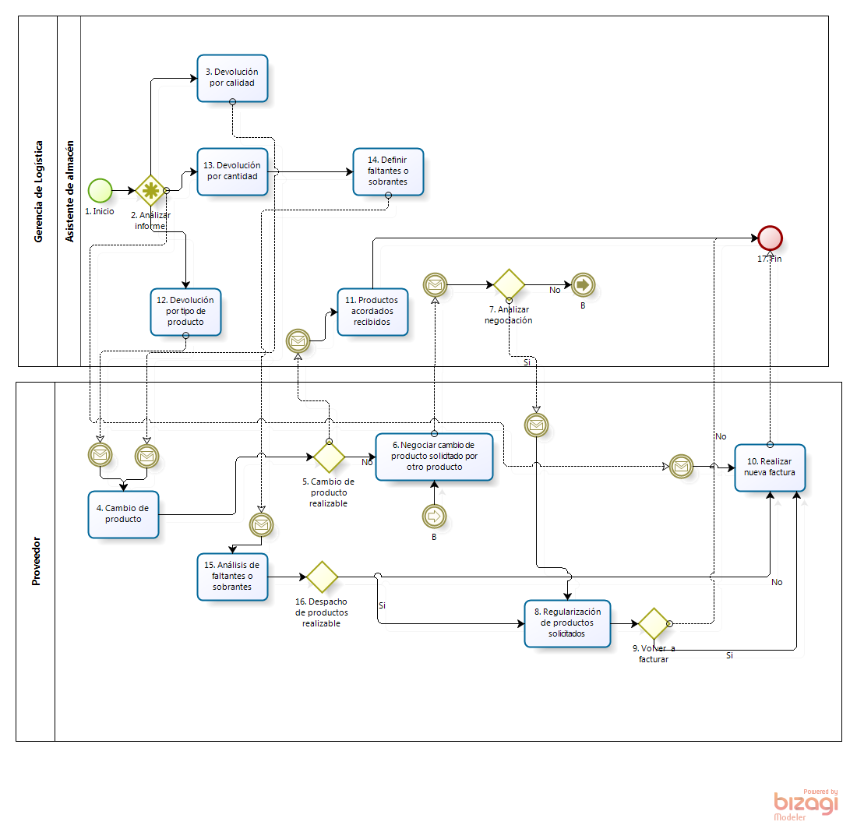

**Elaboración: Propia**

# Sección 2. Historial de Revisión

| **Versión** | **Nombre** | **Descripción** | **Fecha** |
| --- | --- | --- | --- |
| 1.0 | Creación del documento | Definición de procesos de “Gestionar devoluciones” | 13/06/11 |
| 1.1 | Actualización del documento | Correcciones realizadas en base a observaciones de QA | 18/06/11 |